ВОЗМОЖНОСТИ ИспользованиЯ фитболов в учебно-воспитательном процессе детей старшего дошкольного возраста
кандидат педагогических наук, доцент Кузьмина С.В.
кандидат педагогических наук, доцент Квашнина Е.В.
ФГБОУ ВО «Российский государственный педагогический университет
им. А.И. Герцена» (Санкт-Петербург, Россия)
Исследование выполнено за счет внутреннего гранта
РГПУ им. А. И. Герцена (проект № 4ВГ)
Аннотация. В статье рассмотрены пути совершенствования работы по укреплению здоровья детей дошкольного возраста. Обоснована необходимость использования фитбольных мячей для укрепления опорно-двигательного аппарата дошкольников. Представлены показатели физической подготовленности детей 6-7 лет в процессе эксперимента.
Ключевые слова: здоровье, правильная осанка, фитбол, дети дошкольного возраста, физическая подготовленность.
Введение. В настоящее время перед государством в целом и, в частности, перед дошкольными образовательными учреждениями остро стоит вопрос о путях совершенствования работы по укреплению здоровья детей. За последние годы состояние их здоровья прогрессивно ухудшается. У большинства дошкольников имеется нарушения в состоянии осанки, деформация стоп, увеличивается частота тяжких форм сколиоза. Одной из причин ухудшения здоровья является снижение двигательной активности, а ведь именно она является мощным биологическим стимулятором жизненных функций растущего организма. Потребность в движениях составляет одну из основных физиологических особенностей ребенка, являясь условием его нормального формирования и развития.
Новые подходы к содержанию как физкультурных занятий, так и условий пребывания детей в ДОУ должны способствовать повышению уровня здоровья современных дошкольников, предупреждать заболевания.
Для решения данной проблемы недостаточно традиционных форм и методов работы по физическому воспитанию с дошкольниками, проблема оздоровления детей требует комплексного подхода. Необходимо искать эффективные технологии, способствующие профилактике нарушения опорно-двигательного аппарата. Одной из таких технологий является использование фитбольных мячей, не только в рамках физкультурно-оздоровительных занятий, но и в учебно-воспитательном процессе в условиях пребывания ребенка в дошкольном образовательном учреждении [1,2,3 и др.].
Фитбол имеет определенные свойства, используемые для оздоровительных, воспитательных и образовательных целей. Занятия с мячом укрепляют мышцы спины и живота, создают крепкий мышечный корсет, способствуют формированию правильного дыхания, моторных функций, но главное – формируют сложно и длительно вырабатываемый в обычных условиях навык правильной осанки [1].
Результаты исследования. Целью проведенного исследования являлось изучение возможностей использования фитболов в учебно-воспитательном процессе детей старшего дошкольного возраста.
Предполагалось, что использование фитбольных мячей не только на занятиях по физическому воспитанию, но и в течение всего дня в условиях пребывания в ДОУ будет способствовать формированию правильной осанки у старших дошкольников.
Для достижения поставленной цели была проведена исследовательская работа на базе МБДОУ «Центр развития ребенка – детский сад № 9», Гатчинского района Ленинградской области. Исследование проводилось в течение 8 месяцев. В нем принимали участие 40 детей в возрасте 6-7 лет, которые были разделены на две группы: экспериментальную и контрольную по 20 человек в каждой.
Дети контрольной группы занимались по дошкольной образовательной программе учреждения «Физическое развитие». Занятия проходили три раза в неделю по расписанию группы в первую половину дня и два раза в неделю во второй половине дня проводились подвижные игры.
Экспериментальная группа занималась по той же программе в том же объеме, но в течение всего дня дети вместо стульев использовали фитболы в образовательной деятельности, сидя за столами во время еды, а также в свободное от занятий время. Значительное место занимали упражнения с фитболами и в режимных моментах.
Утренняя гимнастика была представлена в виде комплекса общеразвивающих упражнений, выполняемых сидя на фитболе, или танцевального комплекса с фитболом в руках (или в положении сидя).
Во время приема пищи (завтрака, обеда, полдника) дети вместо стульев сидели на фитбольных мячах с целью приобретения навыка удержания положения правильной осанки (рис 1).
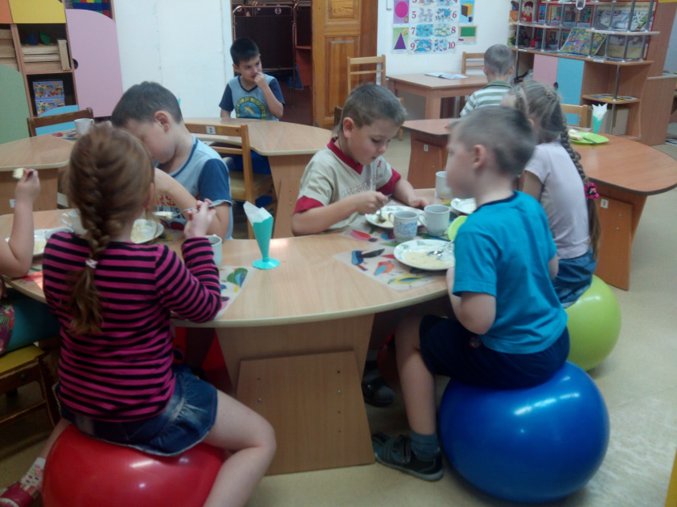
Рисунок 1 - Дошкольники во время приема пищи, сидя на фитболах
Во время образовательной деятельности сидя на мяче проводились следующие формы работ: пальчиковая гимнастика, упражнения на профилактику плоскостопия, дыхательные упражнения, работа с ручными массажерами. Сидя на мяче с минимальной подвижностью дети рисовали, лепили, листали книги (рис.2)
Для самостоятельной игровой деятельности дошкольного возраста давали возможность использовать фитбол и, в которой ребенок не просто манипулировал с мячом, а превращал его в коня, колесо, руль, солнышко, отыскивая способы решения двигательной задачи.
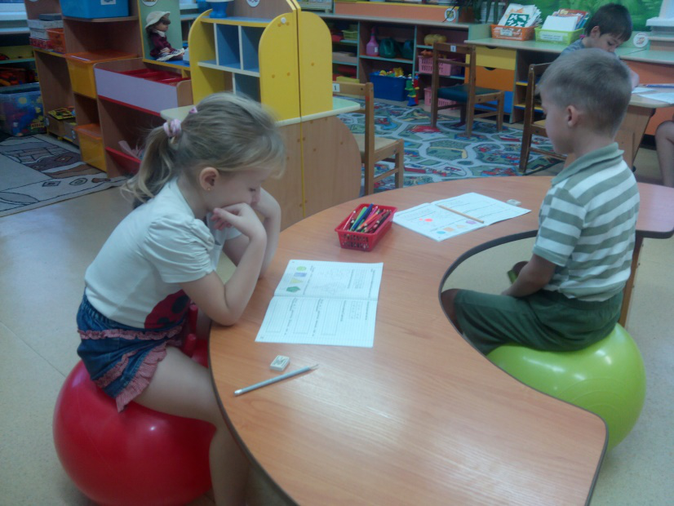
Рисунок 2 - Дошкольники во время выполнения заданий, сидя на фитболах
Во время проведения подвижных игр малой и средней активности мяч использовали как ориентир, предмет, утяжелитель, опору, препятствие. На прогулке дети тоже не оставляли мяч без внимания. Они выполняли перекаты мяча руками, ногами, имитируя игру в футбол и др.
Использование фитболов в домашних условиях в совместной деятельности с семьей так же приветствовалось. Родителям было предложено выполнение различных домашних заданий, просмотр кинофильмов или игра за компьютером в положении сидя на фитболе, что укрепляло мышечный корсет. А выполнение различных перекатов на мяче в положениях лежа на спине, животе, боку способствовало разгрузки позвоночного столба.
Эффективность применения фитбольных мячей в учебно-воспитательном процессе дошкольников оценивалась на основе динамики показателей, характеризующих уровень физической подготовленности детей (таблицы 1, 2).
Таблица 1 – Показатели физической подготовленности детей 6-7 лет контрольной группы в процессе эксперимента
Двигательные тесты | Результаты тестирования |  | t | Р
Двигательные тесты | До  (М±m) | После  (М±m) | t | Р
И.п. – лежа на спине  1 – приподнять голову, смотреть на носки, удержание, сек | 31,76±0,38 | 38,83±0,22 | 3,3 | р<0,05
И. п. – лежа на спине  1 – приподнять ноги на 45⁰, удержание, сек | 16,36±0,3 | 23,75±0,15 | 3,3 | р<0,05
И.п. – лежа на животе, руки вверх  1 – прогнуться, удержание, сек | 18,08±0,38 | 23,83±0,15 | 4,5 | р<0,05
Наклон вперед из положения стоя с прямыми ногами, см | 4,09±0,05 | 5,19±0,04 | 2,25 | р<0,05
Примечание: M – среднее арифметическое значение; m − ошибка среднего арифметического;
t – критерий Стьюдента; p – вероятность достоверности.

Таблица 2 – Показатели физической подготовленности детей 6-7 лет экспериментальной группы в процессе эксперимента
Двигательные тесты | Результаты тестирования |  | t | Р
Двигательные тесты | До  (М±m) | После  (М±m) | t | Р
И.п. – лежа на спине  1 – приподнять голову, смотреть на носки, удержание, сек | 32,16±0,53 | 42,02±0,61 | 3,3 | р<0,05
И. п. – лежа на спине  1 – приподнять ноги на 45⁰, удержание, сек | 17,03±0,38 | 26,75±0,38 | 3,3 | р<0,05
И.п. – лежа на животе, руки вверх  1 – прогнуться, удержание, сек | 18,23±0,61 | 25,35±0,53 | 4,5 | р<0,05
Наклон вперед из положения стоя с прямыми ногами, см | 4,31±0,08 | 6,38±0,08 | 2,25 | р<0,05
Примечание: те же, что в таблице 1

В результате анализа медицинских карт было установлено, что до начала эксперимента у 30% детей зафиксированы нарушения осанки, такие как вялая спина, слабый мышечный корсет. На конец эксперимента количество детей с нарушением осанки снизилось до 18%.
В процессе исследования была проведена беседа с детьми о необходимости формирования правильной осанки, результаты которой представлены в таблице 3.
Таблица 3 – Результаты ответов на вопросы во время проведения беседы с детьми 6-7 лет
Вопросы беседы с детьми | Утвердительный ответ «да»
Вопросы беседы с детьми | До эксперимента | После эксперимента
Как ты думаешь у тебя правильная осанка? | 65% | 85%
Важна ли правильная осанка для здоровья человека? | 70% | 90%
Твои родители говорили с тобой о правильной осанке? | 50% | 75%

Опрос родителей дошкольников показал, что 97% детей экспериментальной группы идут в детский сад с большим удовольствием, 80% опрошенных родителей наблюдают положительные сдвиги в состоянии здоровья своих детей и с удовольствием используют фитбол в домашних условиях.
Выводы. Таким образом, одним из эффективных путей укрепления и сохранения здоровья детей, повышения уровня их физической подготовленности, интереса к занятиям физической культурой является использование фитбола в учебно-воспитательном процессе дошкольников. Систематическое применение упражнений с фитболами укрепляет опорно-двигательного аппарата дошкольников, формирует навыки правильной осанки, расслабляет мышцы шеи, спины и живота и повышает активность детей.
Список литературы
1. Кузьмина, С.В. Программно-методическое обеспечение занятий фитбол-аэробикой с детьми: учеб.-метод. пособие / С.В. Кузьмина, Е.Г. Сайкина. – Ч. 2. – СПб.: Издательство Российского государственного педагогического университета им. А. И. Герцена, 2011. – 191 с.
2. Левченкова, Т.В. Дополнительная образовательная программа по фитбол-гимнастике «Непоседы» / Т.В. Левченкова, О.Ю. Сверчкова. – Ярославль, 2018. – 26 с.
3. Сайкина, Е.Г. Фитбол-аэробика для дошкольников «Танцы на мячах»: парциальная программа / Е.Г. Сайкина, С.В. Кузьмина. – СПб: Детство-Пресс, 2016. – 157 с.

